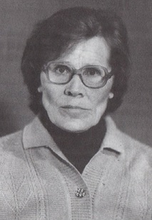

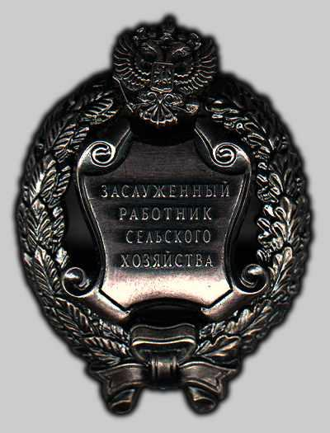

Победоносцева Елена Александровна

Заслуженный работник сельского хозяйства РФ (06.01.1999).Старший научный сотрудник отдела селекции Сибирского НИИ растениеводства и селекции.

Победоносцева Елена Александровна родилась 20 марта 1934 года в поселке Кабинетный Чулымского района Новосибирской области. С 1937 года жила на ст.Вагай, ныне Омутинского района, с 1947 года в п. ЛенинкаАбатского района.
Окончила в 1952 году с серебряной медалью Ленинскую среднюю школу Абатского района. Окончила в 1957 году отделение селекции и семеноводства агрономического факультета Московской СХА имени К.Э.Тимирязева, по специальности ученый-агроном. Окончила аспирантуру при Сибирском НИИ сельского хозяйства (г.Омск) и защитила в 1969 году диссертацию на соискание кандидата сельскохозяйственных наук в Академии наук Молдавской ССР, по теме: «Некоторые вопросы биологии и возделывания кукурузы в условиях лесостепи Новосибирской области». С 1957 года работала в Новосибирской государственной селекционно-опытной станции, реорганизованной в 1972 году в Сибирский филиал ВИР, а в 1977 году в Сибирский НИИ растениеводства и селекции младшим научным сотрудником с 1957 года, старшим научным сотрудником с 1962 года, заведующей лабораторией зернобобовых, крупяных и кормовых культур с 1972 года, старшим научным сотрудником отдела селекции с 1975 по 2001 гг. Сначала работала по семенам многолетних и однолетних трав, вики, проса, потом по кукурузе.

Последние 30 лет занималась селекцией и семенами гречихи. При испытании сортов гречихи сибирской селекции и крупноплодных номеров Татарского НИИ с/х был создан исходный материал, работа с которым позволила передать на государственные сортовые испытания несколько перспективных форм. Три из них (СИР3, Ирменка, Наташа) были районированы и получили широкое распространение на полях Сибири. Опубликована (в соавторстве) 41 печатная работа.

Награждена медалями: «За трудовое отличие» (29.08.1986), «Ветеран труда» «За доблестный труд. В ознаменование 100-летия со дня рождения В.И.Ленина», серебряной ВДНХ (12.12.1990); знаками: «Изобретатель СССР», «Ударник 10 пятилетки», «Ударник коммунистического труда», «Победитель социалистического соревнования» 1978 и 1979 гг.

